这里是列表
- 列表1
- 列表2

这也是列表
- 列表
- 列表

这是图片
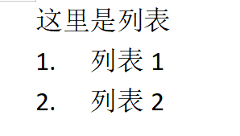
这是表格2x3

